**Nama: David pambudi**

**Nim A11.2019.12320**

1. Pilih salah satu tech startup company di bawah ini sebagai studi kasus dari soal UTS anda.
   1. Gojek
   2. Tokopedia
   3. Jenius
   4. Agate game studio
   5. Lainnya sesuai yang anda inginkan (Indonesia)
2. Pilih 3 fitur utama dari aplikasi pada perusahaan tersebut. Contoh: fitur payment, ticket order, dll.
3. Berdasarkan 3 fitur tersebut, buatlah proposal singkat yang terdiri dari detail perencanaan seperti yang anda dapatkan pada materi mingguan, seperti:
   1. Project charter
   2. Project scope
   3. WBS
   4. Timline (Gant chart)
   5. Estimasi biaya sesuai pekerjaan
   6. Potensi resiko
   7. Stakeholder yang terlibat
   8. Software development life cycle yang digunakan (tidak boleh waterfall dan prototyping).
4. Kerjakan di ms.word dengan halaman ukuran A4. Font bebas, buatlah semenarik mungkin. Upload di github masing-masing pada repository kelas ini, dan masukkan ke folder ”UTS”. Lalu masukan url project UTS ini sebagai comment di form UTS KULINO.

* Plagiasi dan copas dari internet = E.

**Jawaban:**

1. Gojek

* Untuk menyediakan sebuah kerangka kerja yang memungkinkan manajer membuat estimasi yang dapat dipertanggung jawabkan mengenai sumber daya, biaya, dan jadwal
* Tujuan perencanaan dicapai melalui suatu proses penemuan informasi yang menunjuk ke estimasi yang dapat dipertanggung jawabkan.

1. Fitur : **(Gopay ,Goride, Gosend)**
2. **A**

**PROPOSAL PENGEMBANGAN FITUR PADA APLIKASI GOJEK**

1. **Project Charter**
2. Nama Proyek :

“Sistem Gosen

1. Nama tim:

“Tim pengembang Gojek-Udinus”

1. Tanggal mulai proyek:

12 April 2022

1. Tanggal Berakhir proyek

23 November 2022

1. Deskripsi Proyek :

Gojek Gojek merupakan salah satu E-commerce, dimana bisnis gojek atau ojek ini dilakukandengan cara memesan ojek secara online. Gojek memungkinkan pelanggannya untuk dapat memesan ojek secara otomatis tanpa harus mencari “tukang ojek” secaramanual. Pemesanan ini di lakukan dengan menggunakan aplikasi yang di beri nama Gojek". #itur fitur E-commerce dalam Gojek memungkingkan pelanggan ataupuncalon pelanggannya untuk mendapatkan jasa kurir, jasa transportasi, jasa deli$ery-makanan, serta jasa berbelanja. Seperti yang di jelaskan sebelumnya, menu yang terdapat pada layanan gojek" ialah

instant courier.

Gojek merupakan sebuah perusahaan teknologi asal Indonesia yang melayani angkutan melalui jasa ojek. Perusahaan ini didirikan pada tahun 2010 di Jakarta oleh Nadiem Makarim.[3][4] Saat ini, Gojek telah tersedia di 50 kota di Indonesia. Hingga bulan Juni 2016, aplikasi Gojek sudah diunduh sebanyak hampir 10 juta kali di Google Play pada sistem operasi Android,[5] dan telah tersedia di App Store. Gojek juga mempunyai layanan pembayaran digital yang bernama Gopay.

1. Stakeholder

* Product Owner : Gojek
* Project sponsor : Devisi Tokopedia
* Porject leader : Samsul ma arif
* Business & Sistem analyst : Caazar Brian
* UI Designer : Amanda widya sari
* Front-End programmer : Elsyafira ramadhani Putri
* Back-End programmer : Zakia nur rahmawati putri

1. **Projcct Scope statement:**

1. Ruang lingkup:

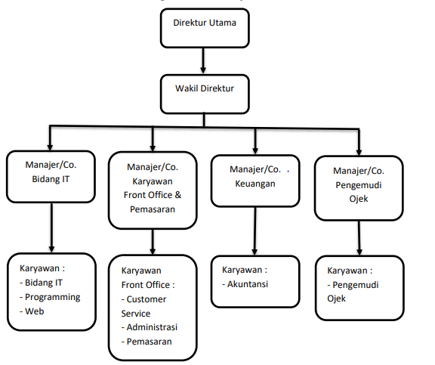

1. 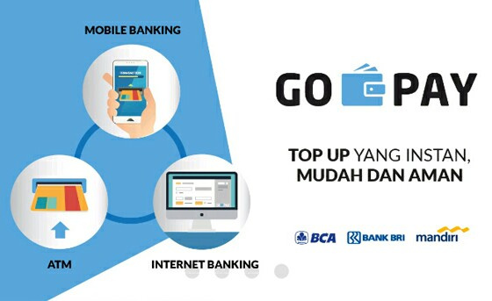

Ruang lingkup Perangkat Lunak menggambarkan fungsi,

kinerja, batasan, interface dan reliabilitas.

• Fungsi-fungsi yang digambarkan dalam statement ruang lingkup dievaluasi dan disaring untuk memberikan awalan yang lebih detail saat estimasi dimulai.

• Mencari informasi yang dibutuhkan untuk ruang lingkup. Penggunaan teknik diperlukan utk menjembatani jurang komunikasi antara pelanggan dan pengembang. Analis harus memulai dengan mengajukan pertanyaanpertanyaan yg bebas konteks, yaitu serangkaian pertanyan yg akan membawa kepada pemahaman yg mendasar terhadap masalah, orang yg menginginkan suatu solusi, sifat solusi yg diharapkan, dan efektivitas pertemuanitu sendiri.

1. Deskripsi Fungsional
2. **Gopay :**

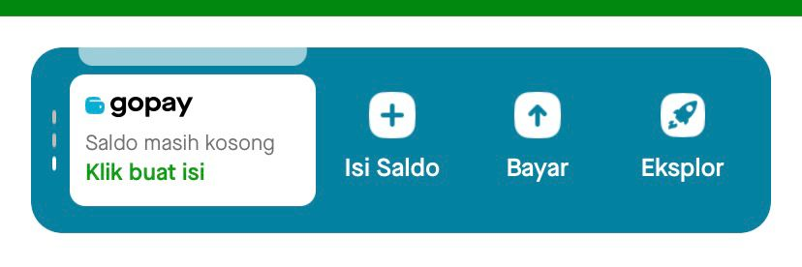

* Login pada akun gojek
* Mengakses fitur

1. **Goride**
2. **Gosend)**

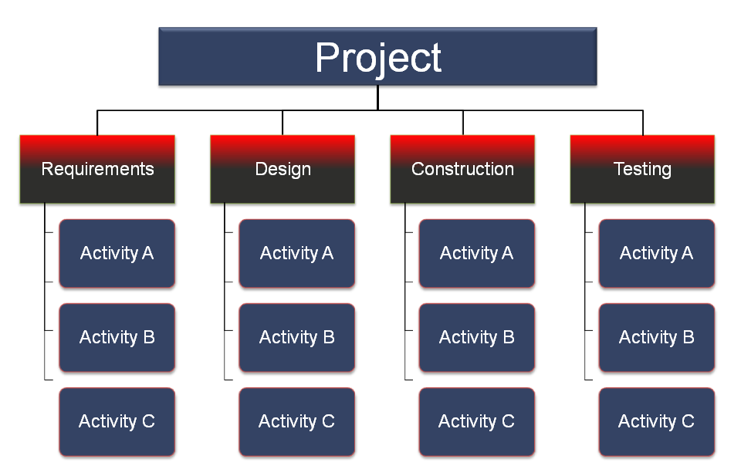

1. WBS

* Task : Estimased duration
* Select topic : 2 week
* Locate literatur : 8 week
* Darf Outline : 4 week
* Write draft : 4 week
* Revise draft : 2 week
* Produce Final copy : 5 week

1. 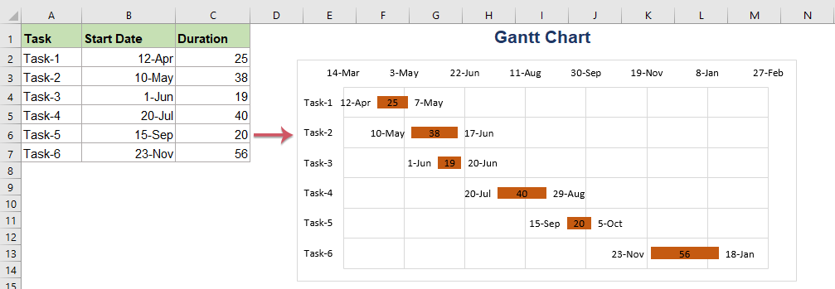Timline (Gant chart)
2. Estimasi biaya sesuai pekerjaan
3. Potensi resiko
4. Stakeholder yang terlibat (sudah diatas)
5. Software development life cycle yang digunakan (tidak boleh waterfall dan prototyping).